Výlet do Třeboně
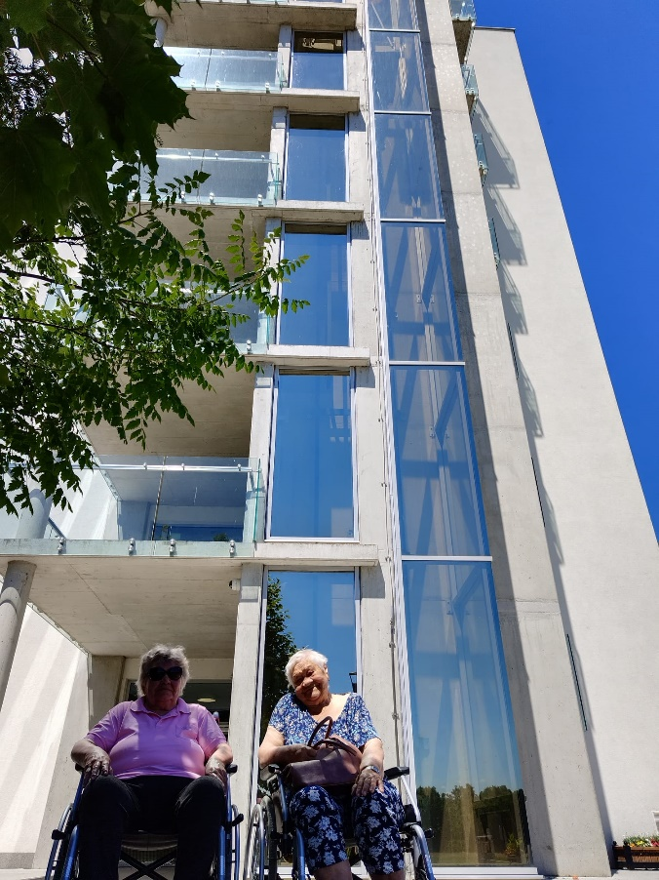
Velmi rádi jezdíme na výlety do Třeboně, města kde je toho mnoho k vidění a prožití. Navštívili jsme s klienty tentokrát lázně Auroru a vyjeli proskleným výtahem na vyhlídku, která je přímo na budově lázní, 9 pater vysoko. Shlédli jsme celé okolí, včetně venkovního bazénu.
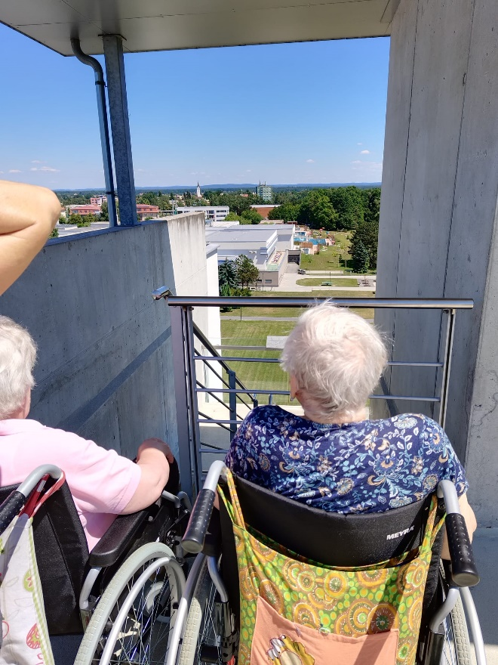

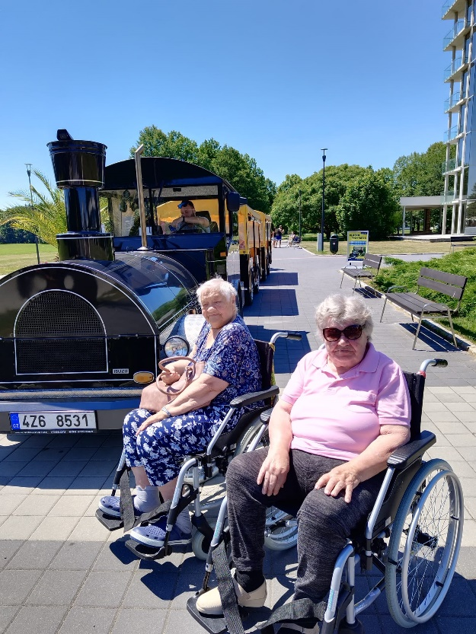
Zapózovali jsme u vláčku, kterým je možné projet
významné části Třeboně.

Okoukli jsme také novou fontánu, která prý v
noci i svítí.
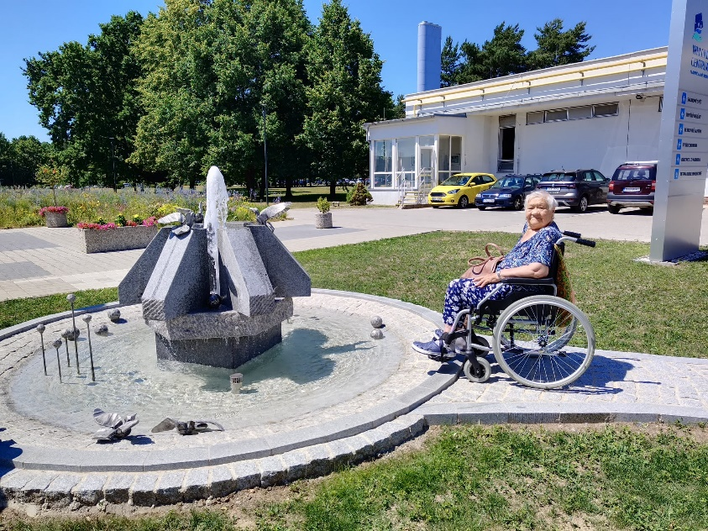

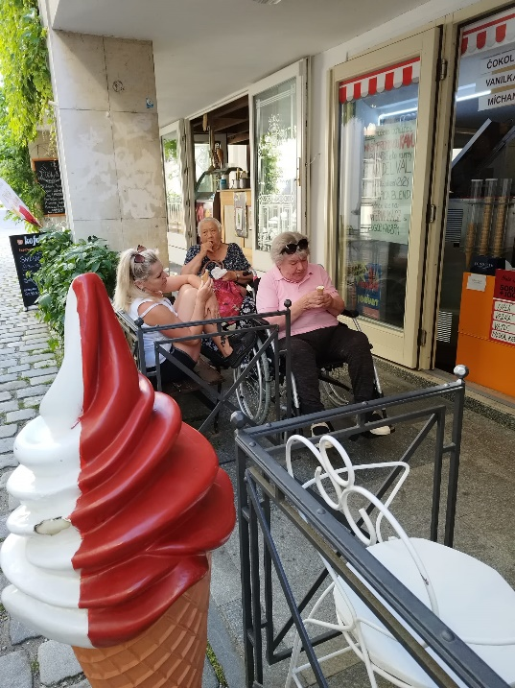
Ve městě jsme zašli na výbornou zmrzlinu, mňam.

Projeli jsme místní uličky a vyfotili se u zajímavých domů a míst.
Například u domu, který vypadal jako lékárna, která tam zřejmě
v dřívější době i byla, ale tentokrát je z toho krásná cukrárna. A
další a další zajímavé domy. Byl to moc krásný výlet.
